Σύνδεσμος για την παρακολούθηση μέσω της πλατφόρμας Zoom
Για να παρακολουθήσετε την ημερίδα παρακαλούμε κάντε κλικ στον παρακάτω σύνδεσμο (link):
https://zoom.us/j/97054866564

Webinar ID: 970 5486 6564
ΗΜΕΡΟΜΗΝΙΑ: Τρίτη 8 Ιουνίου 2021
ΩΡΑ: 18:30

Οδηγίες Σύνδεσης & Παρακολούθησης μέσω Ηλεκτρονικού Υπολογιστή και Συσκευής Κινητού Τηλεφώνου

Για παρακολούθηση μέσω Υπολογιστή
Βήμα 1: Παρακαλούμε κάντε κλίκ στο κυκλωμένο εικονίδιο όπως φαίνεται στην παρακάτω φωτογραφία.
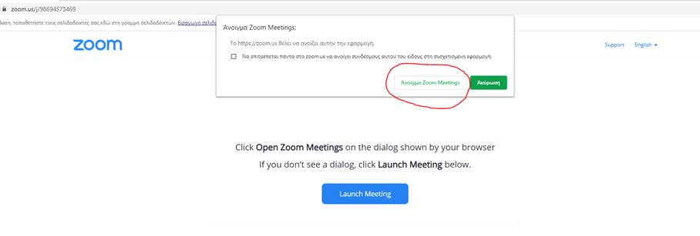

Βήμα 2: Παρακαλούμε κάντε κλίκ στο κυκλωμένο εικονίδιο όπως φαίνεται στην παρακάτω φωτογραφία.

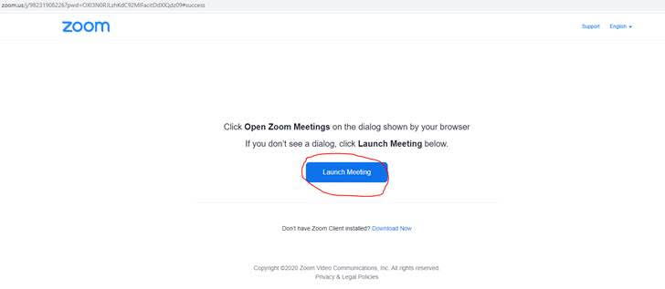

Βήμα 3: Παρακαλούμε πληκτρολογήστε το ονοματεπώνυμό σας και το email σας.
Στην συνέχεια είσαστε έτοιμοι να παρακολουθήσετε!
Για παρακολούθηση μέσω Κινητού
Βήμα 1: Εγκατάσταση της εφαρμογής ZOOM στο κινητό μέσω Google Play για κινητά Android ή μέσω App Store για κινητά iPhone
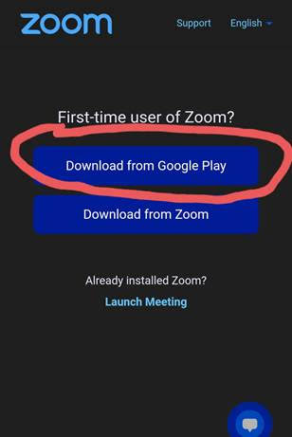
Βήμα 2: Παρακαλούμε πληκτρολογήστε το ονοματεπώνυμό σας και το email σας.

Βήμα 3: Επιλέξτε το link που σας έχει προωθηθεί

Στην συνέχεια είσαστε έτοιμοι να παρακολουθήσετε!

